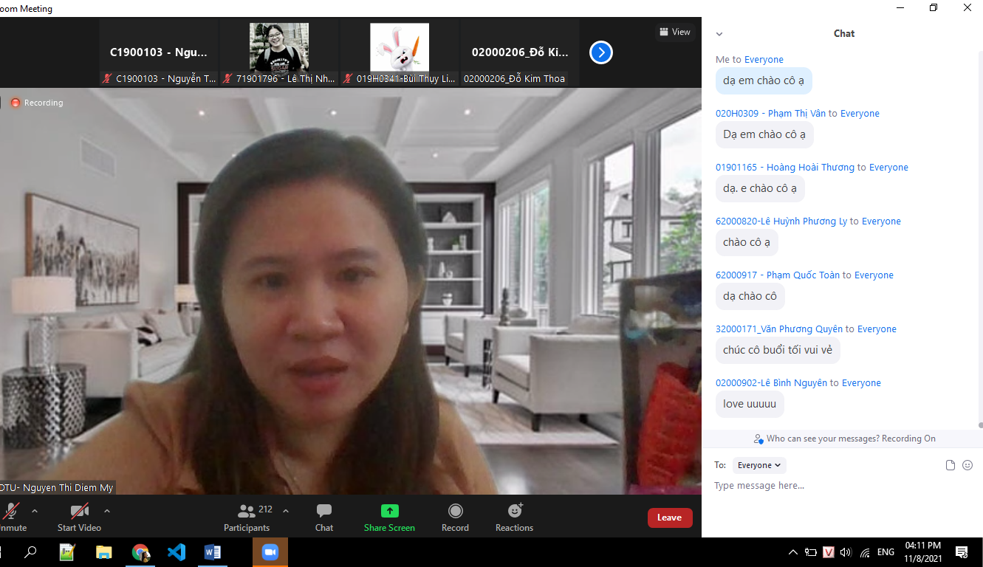

Room 4

Khả Năng 1: Nhận thức cảm xúc của bản thân

-Là khả năng thấu hiểu những cảm xúc tích cực lẫn tiêu cực của bản thân khi sự kiện xung quanh ập đến. Khi ấy người có khả năng thấu hiểu có thể xác định và gọi tên của những cảm xúc ấy. Biết cảm xúc nào đang chiếm ưu thế.

- Ví dụ: Trong việc thuyết trình hay đơn xin việc một người đánh giá được khả năng của bản thân và nói ra được điểm mạnh, điểm yếu của họ để từ đó nhà tuyển dụng có cơ sở trong việc lựa chọn ứng cử viên tốt nhất. Đó chính là khả năng nhận thức cảm xúc của bản thân.

Khả năng 2: Làm chủ cảm xúc của bản thân

- Khái niệm: Làm chủ được cảm xúc nghĩa là chúng ta có khả năng nhận diện, theo dõi, phân biệt được cảm xúc của mình (và cao hơn là của người khác) từ những tín hiệu cơ thể và suy nghĩ.

- Ví dụ: Hiền mượn tiền Vương và hứa sẽ trả sau 10 ngày nhưng đến ngày thứ 10 thì Vương gọi Hiền không nghe máy, nhưng 2,3 ngày sau Hiền có nhắn tin xin lỗi và tiếp tục hứa hẹn. Vương rất nóng giận, nhưng vẫn nói chuyện nhỏ nhẹ, đối xử tốt với hiền và đã lấy được tiền sau 1 tuần tiếp theo

Khả năng 3: Tạo động lực thúc đẩy bản thân

Khái niệm: Khả năng tự tạo niềm tin, nguồn cảm hứng, hy vọng, cũng như tự thúc đẩy bản thân hướng đến những điều tích cực. Có thể tự tiếp sức, khích lệ cho bản thân để hoàn thành các mục tiêu   T

* Ví dụ khả năng 3: Vì rất thích đi du lịch nhưng việc học anh văn ở trường khiến bạn X không có đủ thời gian, vì vậy bạn X đã tự đặt ra mục tiêu là tự thưởng cho bản thân 1 chuyến du lịch sau thi học tập, rèn luyện và thi lấy được chứng chỉ anh văn đầu ra của trường.

Khả năng 4: Nhạy cảm hay đồng cảm với cảm xúc của người khác

Khái niệm: Thấu hiểu các vấn đề của người khác nhằm đưa ra quyết định đồng cảm, chia sẻ hay phản đối ý nghĩa của người khác.

Ví dụ: Khi một người bạn nói về giai đoạn khó khăn mà họ đang trải qua, bạn có thể nói “Có vẻ như gần đây cậu đang nản lỏng và xuống tinh thần. Tớ thật sự rất tiếc khi nghe điều đó”.

Khả năng 5: Hỗ trợ cảm xúc cho người khác (quản lý MQH XH)

* Khái niệm: là khả năng thiết lập, duy trì MQH tốt đẹp và có chiều sâu với mọi người, bao gồm:
* khả năng tạo ảnh hưởng thông qua giao tiếp và hành động
* khả năng đem lại giá trị cảm xúc cho người khác (truyền cảm hứng)
* Ví dụ:Bạn A có một người bạn đang trầm cảm vì con đường sự nghiệp lênh đênh và các mối quan hệ không tốt, bạn A - một người có EQ cao cùng với khả năng đồng cảm sâu sắc đã đưa ra những lời khuyên giúp đỡ bạn B giúp bạn B kết giao với những con người tích cực. Nhờ đó bạn B thoát khỏi khủng hoảng và cảm thấy vững tin hơn trên con đường sự nghiệp.